ASSUNTO: SOLICITO AO EXECUTIVO MUNICIPAL, PARA QUE JUNTO AO DEPARTAMENTO COMPETENTE PROVIDENCIE LIXEIRA NA PRAÇA DOUTOR FRANCISCO ALVES, NO CENTRO.

DESPACHO:

SALA DAS SESSÕES ______/______/______

PRESIDENTE DA MESA
INDICAÇÃO N° , DE 2010.

SENHOR PRESIDENTE,
SENHORES VEREADORES e VEREADORAS,

Indico ao Executivo Municipal, para que junto ao Departamento competente providencie lixeira nova, onde a mesma se encontra enferrujada e em mal estado, na Praça Doutor Francisco Alves, no Centro.

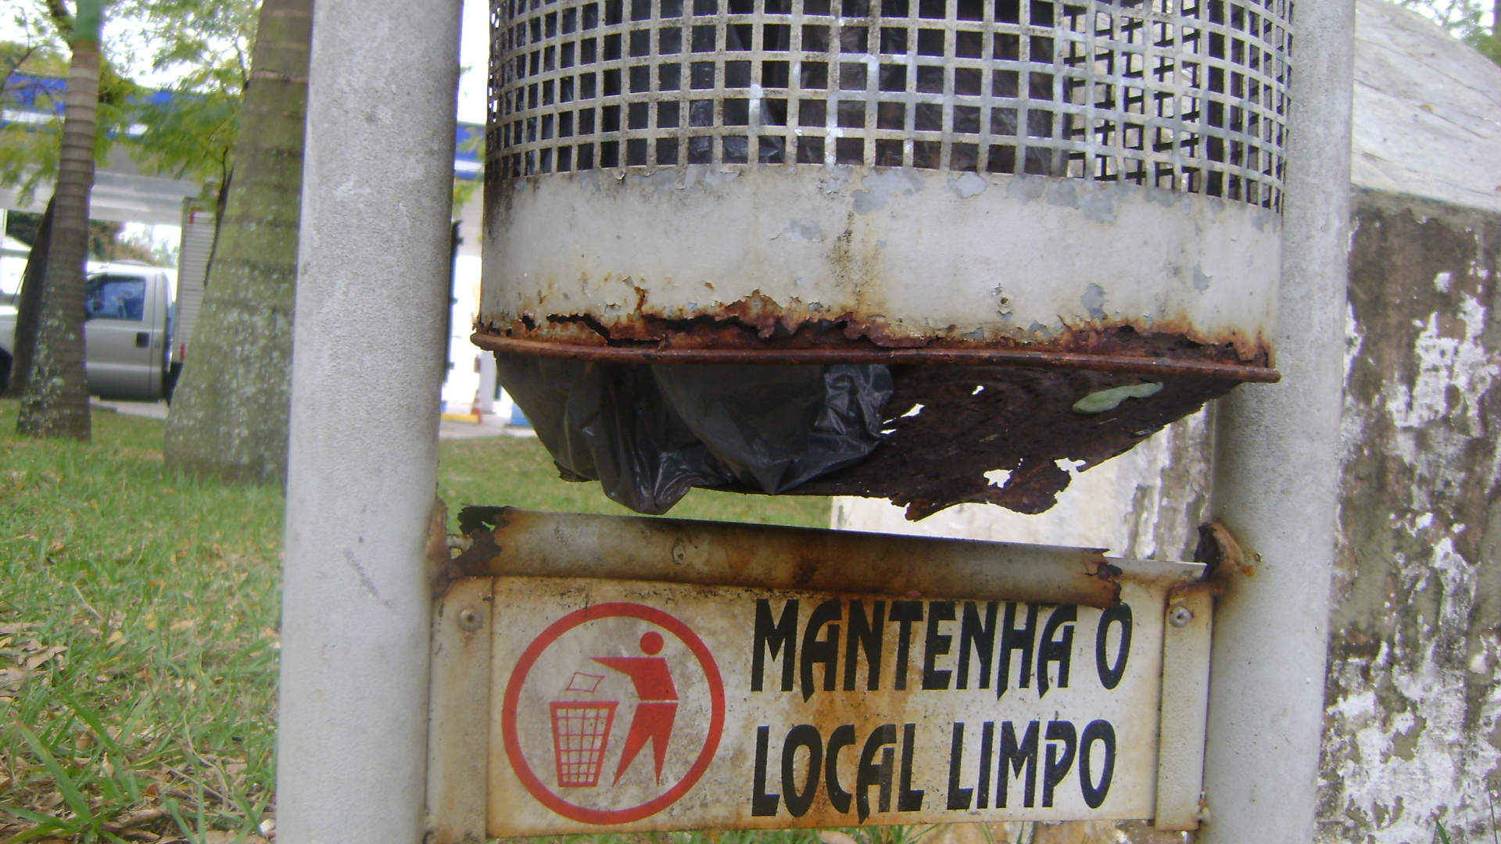

Sala das Sessões “Vereador Santo Rótolli” aos 2 de Agostio de 2010.

VEREADOR LUIS ROBERTO TAVARES

